INSTRUCTIVO — VALORMON · AVISOS DE VALORES CRÍTICOS UCI  Guía de 1 página · ✅ = lo gestioné (nota en la historia clínica dentro de 60 min) · Complementario a la notificación telefónica del laboratorio | UCI ADULTOS  CSML · v3
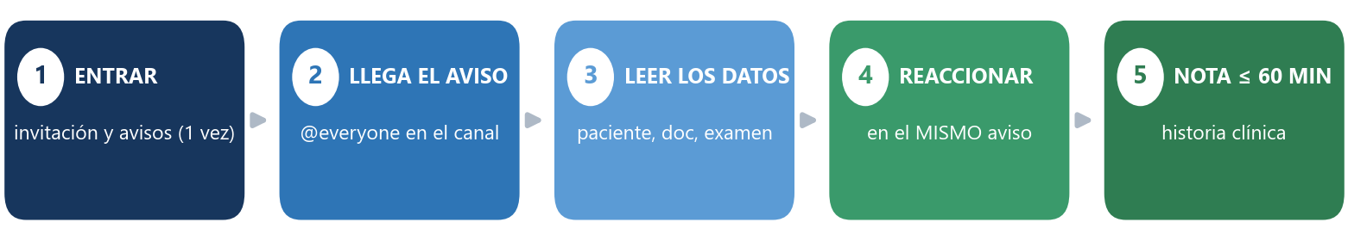
#valores-criticos — así se ve el mensaje (ejemplo)  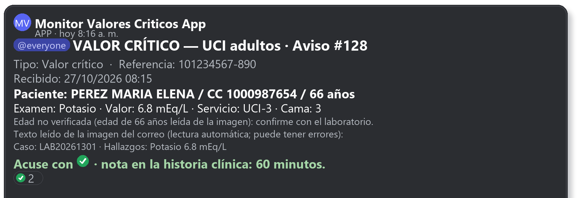 | Estados en la Bitácora: pendiente → abierto → acusado · vencido (60 min sin ✅).
  CUÁNDO | QUÉ PASA EN #valores-criticos
  0 min | AVISO @everyone (nuevo) — estado pendiente → abierto
  20 y 40 min | RECORDATORIO — avisos aún sin gestión
  60 min | PLAZO VENCIDO — registre la nota aunque haya vencido
  1.er ✅ | «Aviso #128 gestionado a las 9:04» → estado acusado
  06:00 / 18:00 | CONSOLIDADO del turno DÍA / NOCHE (más abajo)
① AVISOS: ORIGEN Y QUÉ HACER

ORIGEN | MENSAJES QUE VERÁ (ejemplos) | QUÉ HACE USTED
Correo del laboratorio (texto o imagen) | VALOR CRÍTICO — UCI adultos · Aviso #N (o AVISO DEL LABORATORIO… si el tipo es solicitud/complementario u otro). Trae tipo, referencia, recibido, paciente, documento, examen y valor; si llega en foto, agrega «Texto leído de la imagen del correo». | ✅ al gestionar, con nota ≤ 60 min. El aviso trae todos los datos: no necesita correo, Drive ni portal.
Registro/archivo del laboratorio (fila) | Mismo formato (examen, valor, servicio, cama). Si el mismo reporte ya tuvo aviso de correo: «Relacionado con el Aviso #N». | Acuse cada aviso por separado, en su propio mensaje.
Recordatorio (20 y 40 min) | RECORDATORIO — UCI adultos · Sin gestión: 1 aviso… · 20 min transcurridos · 40 min restantes | Reaccione en el aviso original, no en el recordatorio.
Plazo vencido (60 min) | PLAZO VENCIDO — UCI adultos · Se cumplieron 60 minutos desde el aviso… | Registre la nota aunque el plazo haya pasado; no repita el ✅.
Confirmación | «Aviso #128 gestionado a las 9:04» | Nada: el sistema vio el ✅ (no dice quién). Quitar la reacción después no cambia el registro.
#sistema (solo coordinación) | «FALLA DEL SISTEMA / FALLA RESTABLECIDA» | No es aviso clínico: es alerta técnica del equipo responsable.

② REPORTES: AL GESTIONAR Y AL TERMINAR EL TURNO

CUÁNDO | REPORTE QUE RECIBE
Al gestionar un aviso (1.er ✅) | Confirmación «Aviso #N gestionado a las HH:MM» en #valores-criticos y fila en la Bitácora (hoja «Avisos»): hora del acuse, minutos y si fue dentro de plazo (S/NO). El primer ✅ de cualquiera cierra el aviso para todos.
Al terminar el turno (06:00 y 18:00) | CONSOLIDADO DE VALORES CRÍTICOS — turno DÍA/NOCHE en #valores-criticos: lista cada aviso del turno (paciente, documento, examen, valor, servicio), cuántos gestionados y pendientes, y las franjas en que el sistema no leyó. Sin avisos lo dice: «Sin valores críticos reportados en el turno».
Bitácora (hoja «Avisos») | Auditoría compartida: N°, origen (correo/archivo), tipo, referencia, hora, estado (pendiente/abierto/acusado/vencido), acuse y minutos; se conservan 14 días.

③ EVALÚE LA SOCIALIZACIÓN — 5 PREGUNTAS DE OPCIÓN MÚLTIPLE

1. ¿Dónde llegan los avisos y de dónde provienen? (A) #sistema, solo del correo (B) solo por correo y llamada (C) Discord #valores-criticos, desde el correo del laboratorio y el registro/archivo (D) WhatsApp  2. ¿Qué reacción cierra el aviso y detiene los recordatorios? (A) 😴 (B) ✅ (C) 👀 (D) ninguna: solo el teléfono  3. El plazo para registrar la nota en la historia clínica es: (A) 60 minutos desde el aviso (B) 15 minutos (C) 30 minutos (D) 120 minutos | 4. Si llega RECORDATORIO (20 o 40 min) de un aviso sin ✅, usted reacciona: (A) en el recordatorio (B) en #sistema (C) por correo (D) en el mensaje del aviso original  5. El CONSOLIDADO del turno: (A) sale al terminar cada turno (06:00 y 18:00) con los avisos y su gestión (B) cada hora (C) solo si hubo fallas (D) nunca se publica
Retroalimentación: repase con su coordinador cualquier respuesta distinta de las indicadas · Nombre y firma: ____________________________

Privacidad: los avisos traen nombre y documento del paciente: trátelos como historia clínica — no reenvíe capturas ni agregue datos en Discord. ¿No suenan las notificaciones o falta un aviso? Avise a la coordinación. El aviso es complementario: el laboratorio también notifica por teléfono. · Fuente: GUIA_MEDICOS.md | v3 · 28/10/2026

